Санкт-Петербургский Национальный Исследовательский Университет ИТМО

Факультет Программной Инженерии и Компьютерной Техники



Вариант №3302

Лабораторная работа №1

по дисциплине

‘Основы профессиональной деятельности’

Выполнил студент группы P3130:

Курбанов Ф.А.

Преподаватель:  
 Перминов И.В.

Санкт-Петербург 2020 г.

**Задание**

1. 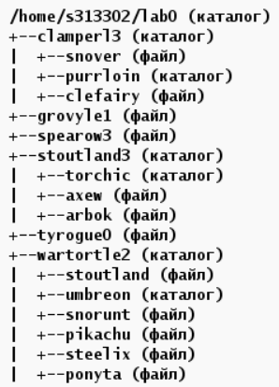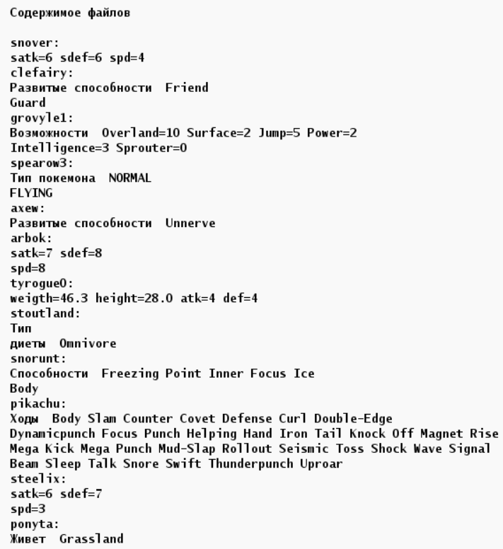Создать приведенное в варианте дерево каталогов и файлов с содержимым. В качестве корня дерева использовать каталог **lab0** своего домашнего каталога. Для создания и навигации по дереву использовать команды: **mkdir**, **echo**, **cat**, **touch**, **ls**, **pwd**, **cd**, **more**, **cp**, **rm**, **rmdir**, **mv**.

**Выполнение пункта 1:**

cd /home/s313302

mkdir lab0

cd lab0

mkdir clamperl3

mkdir stoutland3

mkdir wartortle2

touch grovyle1

touch spearow3

touch tyrogue0

cd clamperl3

touch snover

mkdir purrloin

touch clefairy

cd ..

cd stoutland3

mkdir torchic

touch axew

touch arbok

cd ..

cd wartortle2

touch stoutland

mkdir umbreon

touch shorunt

touch pikachu

touch steelix

touch ponyta

echo 'satk=6 sdef=6 spd=4' > ../clamperl3/snover

echo 'Развитые способности Friend' > ../clamperl3/clefairy

echo 'Guard' >> ../clamperl3/clefairy

cd ..

echo 'Возможности Overland=10 Surface=2 Jump=5 Power=2' > grovyle1

echo 'Intelligence=3 Sprouter=0' >> grovyle1

echo 'Тип покемона NORMAL' > sperow3

echo 'FLYING' >> sperow3

cd stoutland3

echo 'Развитые способности Unnerve' > axew

echo 'satk=7 sdef=8' > arbok

echo 'spd=8' >> arbok

cd ..

echo 'weigth=46.3 height=28.0 etk=4 def=4' > tyrogue0

cd wartortle2

echo 'Тип' > stoutland

echo 'диеты Omnivore' >> stoutland

echo 'Способности Freezing Point Innet Focex Ice' > snorunt

echo 'Body' >> snorunt

cat > pikachu << EOF

Ходы Body Slam Conter Covet Defense Curl Double-Edge

Dynamicpunch Focus Punch Hrlping Hand Iron Tail Knock Off Magnet Rise

Mega Kick Mega Punch Mud-Slap Rollout Seismic Toss Shock Wave Signal

Beam Sleep Talk Snore Swift Thunderpunch Uproar

EOF

cat > steelix << EOF

satk=6 sdef=7

spd=3

EOF

echo 'Живет Grassland' > ponyta

1. Установить согласно заданию права на файлы и каталоги при помощи команды **chmod**, используя различные способы указания прав.

* clamperl3: владелец должен записывать директорию и переходить в нее; группа-владелец должна записывать директорию и переходить в нее; остальные пользователи должны читать директорию и переходить в нее
* snover: права 644
* purrloin: владелец должен читать, записывать директорию и переходить в нее; группа-владелец должна записывать директорию и переходить в нее; остальные пользователи должны читать и записывать директорию
* clefairy: владелец должен не иметь никаких прав; группа-владелец должна не иметь никаких прав; остальные пользователи должны читать и записывать файл
* grovyle1: r--r-----
* spearow3: владелец должен читать файл; группа-владелец должна не иметь никаких прав; остальные пользователи должны читать файл
* stoutland3: -wxrwx-wx
* torchic: владелец должен записывать директорию и переходить в нее; группа-владелец должна только переходить в директорию; остальные пользователи должны записывать директорию
* axew: ------rw-
* arbok: владелец должен читать и записывать файл; группа-владелец должна записывать файл; остальные пользователи должны не иметь никаких прав
* tyrogue0: права 600
* wartortle2: rwxrwxrwx
* stoutland: владелец должен читать и записывать файл; группа-владелец должна записывать файл; остальные пользователи должны записывать файл
* umbreon: права 750
* snorunt: права 440
* pikachu: права 064
* steelix: rw--w----
* ponyta: ------rw-

**Выполнение пункта 2**.

cd /home/s313302/lab0

cd clamperl3

chmod 644 snover

chmod u=rwx,g=wx,o=rw purrloin

chmod u-rwx,g-rwx,g=rw clefairy

cd ..

chmod 335 clamperl3

chmod 440 grovyle1

chmod u=r,g-rwx,o=r spearow3

chmod 373 stoutland3

cd stoutland3

chmod u=wx,g=x,o=w torchic

chmod 005 axew

chmod u=rw,g=w,o-rwx arbok

cd ..

chmod 600 tyrogue0

chmod a=rwx wartortle2

cd wartortle2

chmod u=rw,g=w,o=w stoutland

chmod 750 umbreon

chmod 440 snorunt

chmod 064 pikachu

chmod 520 steelix

chmod 005 ponyta

1. Скопировать часть дерева и создать ссылки внутри дерева согласно заданию при помощи команд **cp** и **ln**, а также комманды **cat** и перенаправления ввода-вывода.

* скопировать рекурсивно директорию stoutland3 в директорию lab0/clamperl3/purrloin
* cоздать символическую ссылку для файла spearow3 с именем lab0/clamperl3/clefairyspearow
* объеденить содержимое файлов lab0/stoutland3/axew, lab0/wartortle2/pikachu, в новый файл lab0/tyrogue0_77
* скопировать файл grovyle1 в директорию lab0/clamperl3/purrloin
* создать символическую ссылку c именем Copy_100 на директорию clamperl3 в каталоге lab0
* cоздать жесткую ссылку для файла grovyle1 с именем lab0/clamperl3/clefairygrovyle
* скопировать содержимое файла tyrogue0 в новый файл lab0/wartortle2/pikachutyrogue

**Выполнение пункта 3:**

cd /home/s313302

chmod -R u=rwx lab0

cd lab0

cp -rf stoutland3 clamperl3/purrloin

ln -s spearow3 clamperl3/clefairyspearow

chmod u=rwx stoutland3/axew

chmod u=rwx wartortle2/pikachu

cat /home/s313302/lab0/stoutland3/axew /home/s313302/lab0/wartortle2/pikachu > tyrogue0_77

cp grovyle1 /home/s313302/lab0/clamperl3/purrloin

ln -s clamperl3 Copy_100

ln grovyle1 /home/s313302/lab0/clamperl3/clefairygrovyle

cat tyrogue0 > /home/s313302/lab0/wartortle2/pikachutyrogue

sh /home/s313302/scripts/permissions

1. Используя команды **cat**, **wc**, **ls**, **head**, **tail**, **echo**, **sort**, **grep** выполнить в соответствии с вариантом задания поиск и фильтрацию файлов, каталогов и содержащихся в них данных.

* Подсчитать количество строк содержимого файлов: snover, clefairy, отсортировать вывод по уменьшению количества, подавить вывод ошибок доступа
* Вывести рекурсивно список имен файлов в директории wartortle2, список отсортировать по имени a->z, добавить вывод ошибок доступа в стандартный поток вывода
* Рекурсивно вывести содержимое файлов из директории lab0, имя которых заканчивается на 'n', строки отсортировать по имени a->z, добавить вывод ошибок доступа в стандартный поток вывода
* Вывести четыре первых элемента рекурсивного списка имен и атрибутов файлов в директории lab0, список отсортировать по убыванию даты доступа к файлу, подавить вывод ошибок доступа
* Подсчитать количество строк содержимого файлов в директории stoutland3, результат записать в файл в директории /tmp, подавить вывод ошибок доступа
* Вывести три последних элемента рекурсивного списка имен и атрибутов файлов в директории lab0, содержащих строку "sto", список отсортировать по убыванию даты модификации файла, ошибки доступа перенаправить в файл в директории /tmp

**Выполнение пункта 4:**

cd /home/s313302/lab0/clamperl3

wc -l snover clefairyS 2>/dev/null | sort -rnk1

cd ..

cd wartortle2

ls -R 2>&1 | sort

cd ..

cat *n */*n */*/*n */*/*/*n 2>&1 | sort

ls -plR /home/s313302/lab0 2>/dev/null | head -n4 | sort -k7r

ls /home/s313302/lab0/stoutland3 2>/dev/null | wc >/tmp/ccountt

ls -lR /home/s313302/lab0 2>/tmp/errorrss | cat | grep sto | sort -k7r

1. Выполнить удаление файлов и каталогов при помощи команд **rm** и **rmdir** согласно варианту задания.

* Удалить файл tyrogue0
* Удалить файл lab0/wartortle2/steelix
* удалить символические ссылки Copy_1*
* удалить жесткие ссылки lab0/clamperl3/clefairygrovy*
* Удалить директорию clamperl3
* Удалить директорию lab0/wartortle2/umbreon

**Выполнение пункта 5.**

chmod -R u=rwx /home/s313302/lab0

rm -f /home/s313302/lab0/tyrogue0

rm -f /home/s313302/lab0/wartortle2/steelix

rm -f /home/s313302/lab0/Copy1*

rm -f /home/s313302/lab0/clamperl3/clefairygrovy*

rm -rf /home/s313302/lab0/clamperl3

rmdir /home/s313302/lab0/wartortle2/umbreon

**Вывод**

В результате лабораторной работы, я получил опыт работы с терминалом Unix и изучил базовые утилиты работы с ним. С помощью команд я научился проводить различные операции с файлами и директориями. В изучении некоторых команд помогала утилита man, описывающая принцип работы каждой команды.